**ML - Machine Learning**

**Lidia Fernandes Magalhães, Gisele Ferreira Araujo**, **Ruam Coimbra**

Instituto de Ciências Exatas e Informática - Pontifícia Universidade Católica de Minas Gerais

Instituto de Educação Continuada - Pós Graduação Lato Sensu em Ciência de Dados e Big Data

1. **Machine Learning**

Machine learning ou aprendizado da máquina é uma área da ciência da computação que permite automatizar respostas ao usuário a partir de inteligência artificial e big data. Ela permite que seja desenvolvidos modelos onde o computador entende e aprende por conta própria aprimorando cada vez mais seu entendimento sobre os fatos.

A história do ML começa na década de 1950, quando o pai da computação, Alan Turing, fez a seguinte pergunta: “As máquinas podem pensar?”. Nessa época, ele desenvolveu o famoso Teste de Turing, que testava a capacidade das máquinas de raciocinarem como seres humanos.

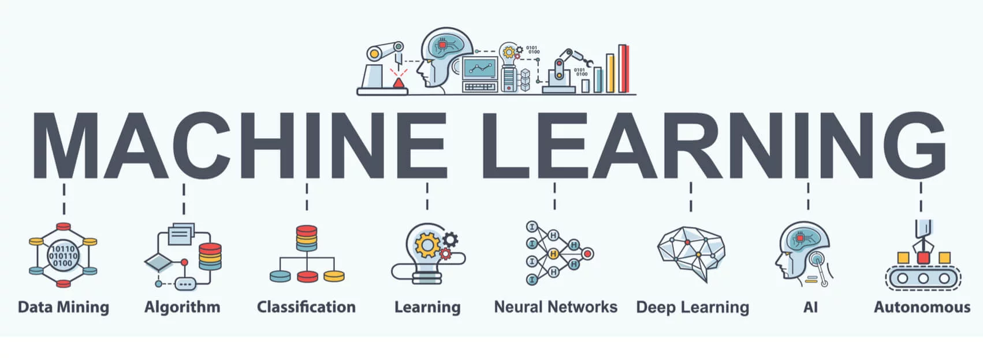

Figura 1 - ML

1. **Motivação do projeto**

Identificamos uma necessidade de melhorar a forma que é realizado o cálculo de tendência de algumas métricas (faturamento e volume) de uma empresa. Hoje o calculo é realizado baseado em uma série de cálculos onde é levado em conta o peso de acordo com o dia que está sendo calculado, exemplo:

Dia 05/03/2020

Peso 5

Valor faturado até o momento R$ 10.000,00

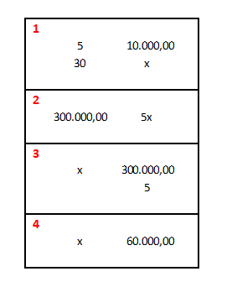

Figura 2 - Regra de Cálculo

Para prever os valores dos demais dias o cálculo realizado era baseado na troca do denominador pela quantidade de dias corridos até o momento, sem desconsiderar feriados e fins de semanas.

1. **Hipóteses**

Ao realizar uma análise sobre o histórico de dados de faturamento da empresa espera-se obter um modelo que retorne uma previsão de faturamento para o ano de 2020.

1. **Metodologia**

Para realização deste trabalho foram utilizados os dados de faturamento de uma unidade da empresa e as seguintes etapas foram realizadas:

**4.1** **Problema**

Devido ao crescimento da empresa viu-se a necessidade de criação de novas metodologias para entendimento do resultado como um todo, pois foi identificado que algumas técnicas utilizadas para calcular resultados financeiros eram obsoletos ou desatualizados. Desse modo, entendemos que é de grande importância o desenvolvimento de um modelo que realize a predição de alguns resultados, baseados em uma base histórica rica em informações, e que garantisse a performance dos resultados de planejamento com mais fidelidade do que os cálculos realizados atualmente.

**4.2 Coleta de dados**

Foi realizada extração dos resultados de faturamento e volume do ano de 2019 de algumas unidades, sorteadas aleatoriamente e com seus dados anonimizados. A extração de resultados foi realizada utilizando a ferramenta de ETL QlikView, realizando assim o primeiro tratamento das informações, isto é, separando apenas as colunas necessárias para realização dos cálculos:

* Data da competencia;
* Unidade;
* Município;
* Exame;
* Volume;
* Valor unitário.

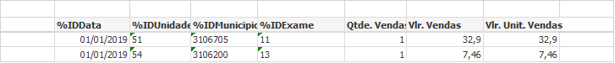

Tabela 1 - Exemplo dos dados extraidos

**4.3 Pré-Processamento**

Utilizamos o Knime para desenvolver o workflow de machine learning, de modo a obter um modelo permita a predição dos valores de faturamento da empresa.

Dos dados extraídos foram utilizados apenas os dados do município 3144805. Por meio do excel um filtro foi aplicado de modo que permanecem apenas os dados da empresa supracitada, conforme tabela abaixo:

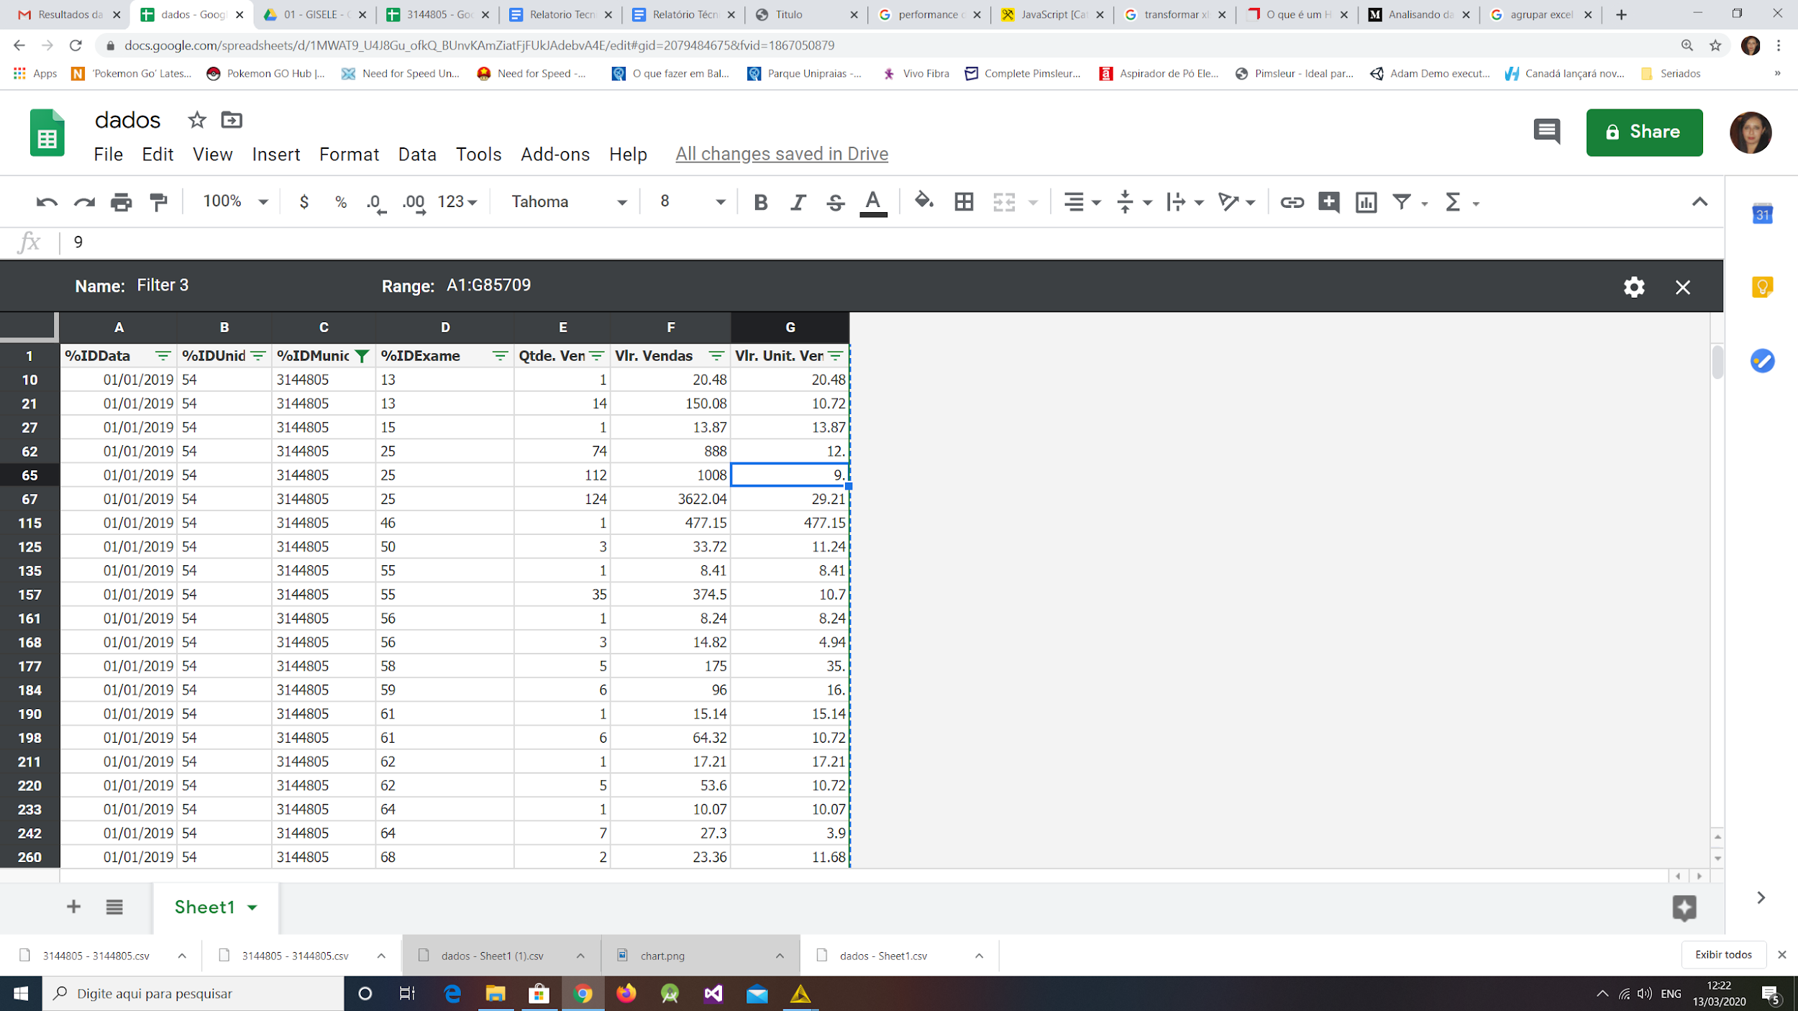

Tabela 2 - Exemplo dos dados extraidos municipío 3144805.

# 

# **4.3.1 Correlação entre as variáveis**

Foram identificadas a correlação entre as variáveis numéricas IDData, Qtde.Vendas, Vlr.Vendas e Vlr.Unit.vendas, conforme tabela abaixo.

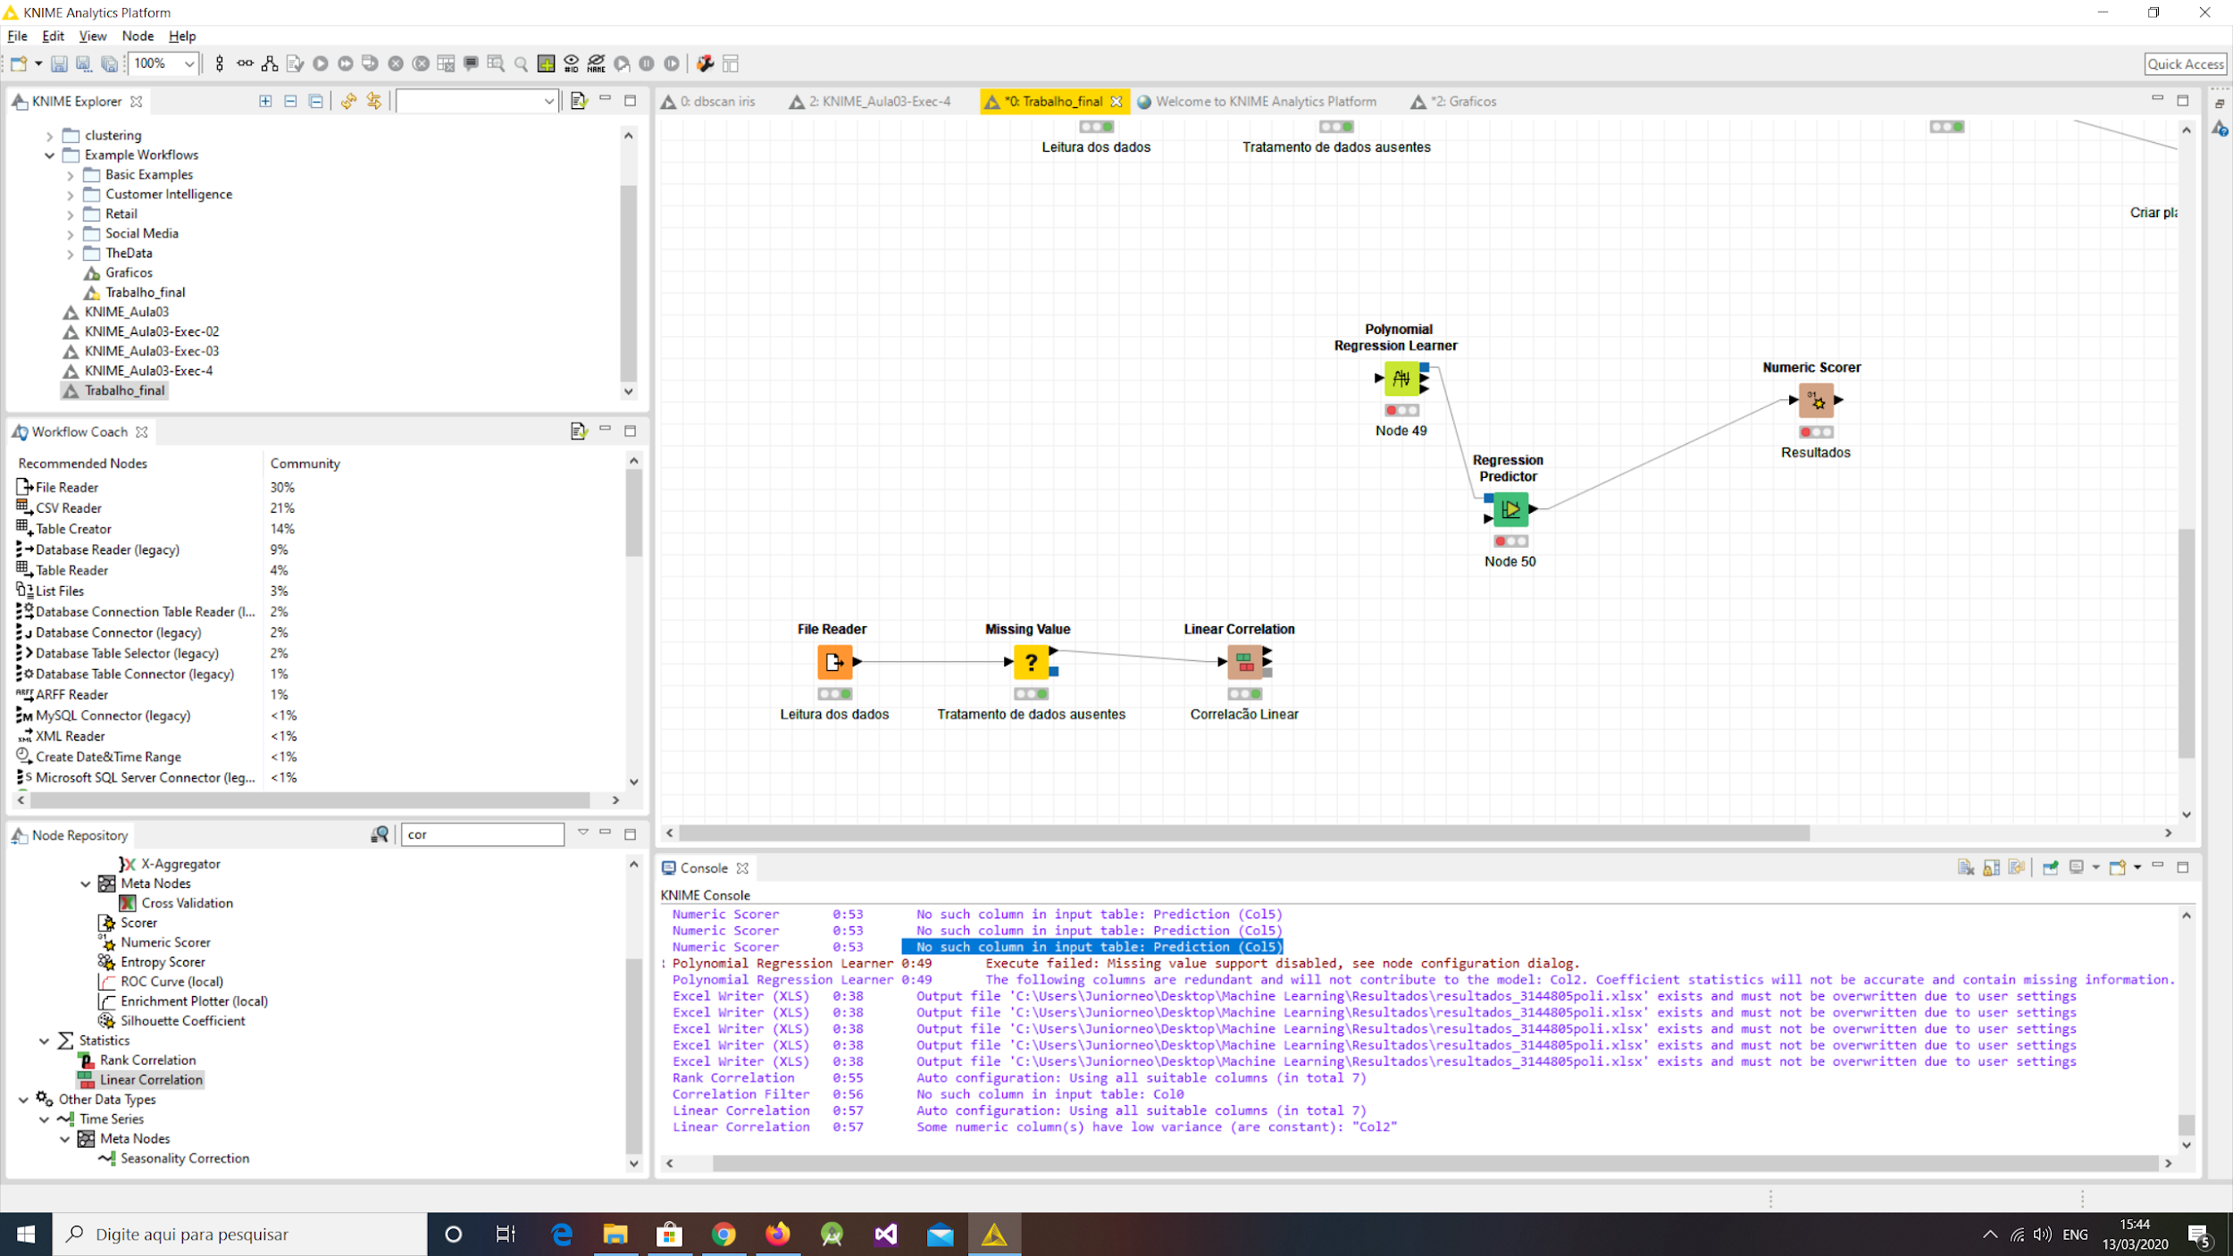

Figura 3 - Workflow Correlaçao entre variáveis

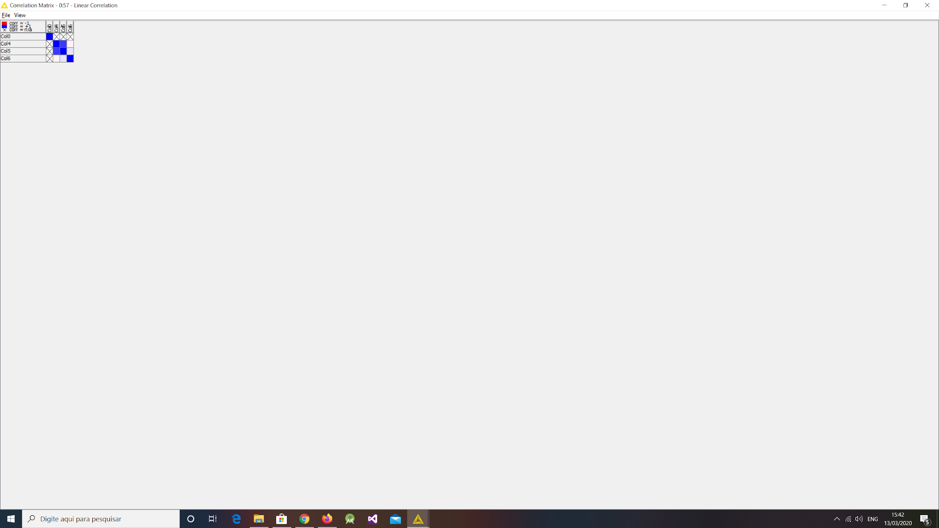

Figura 4 - Matrix de Correlaçao

# **4.3.2 Leitura dos dados**

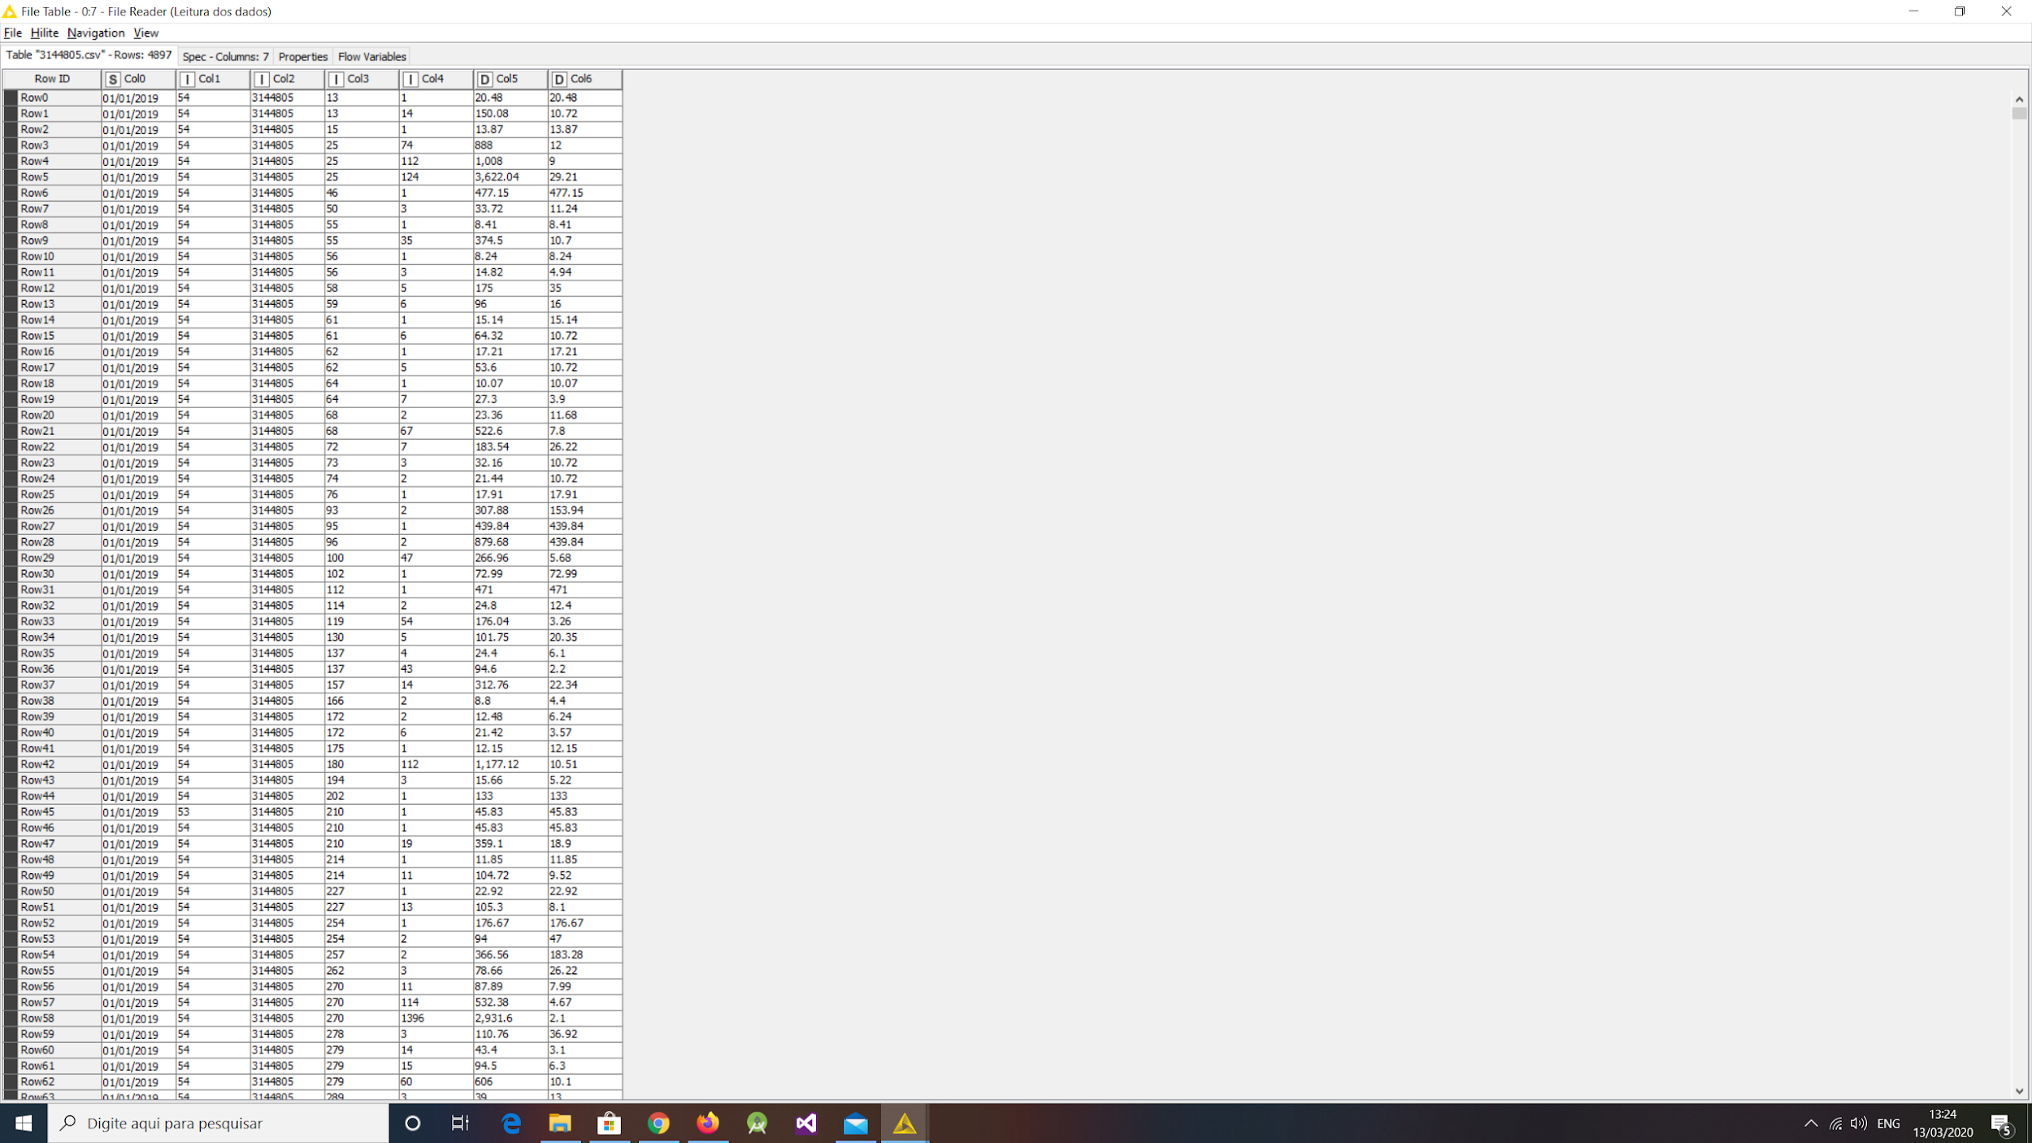

Figura 5 - Leitura dos dados

# 4.3.3 Tratar dados ausentes

Quando não houver valor substituir pelos valores fixos 0 e 0.0.

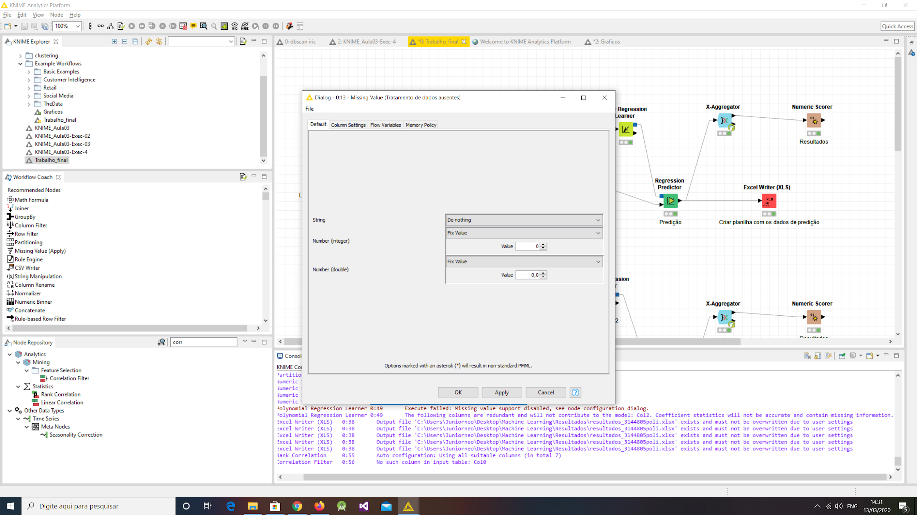

Figura 6 - Tratamento de Missing Value

# 4.3.4 Seleçao de colunas

Foram selecionadas as colunas: iddata, qtde.vendas e vlr.vendas.

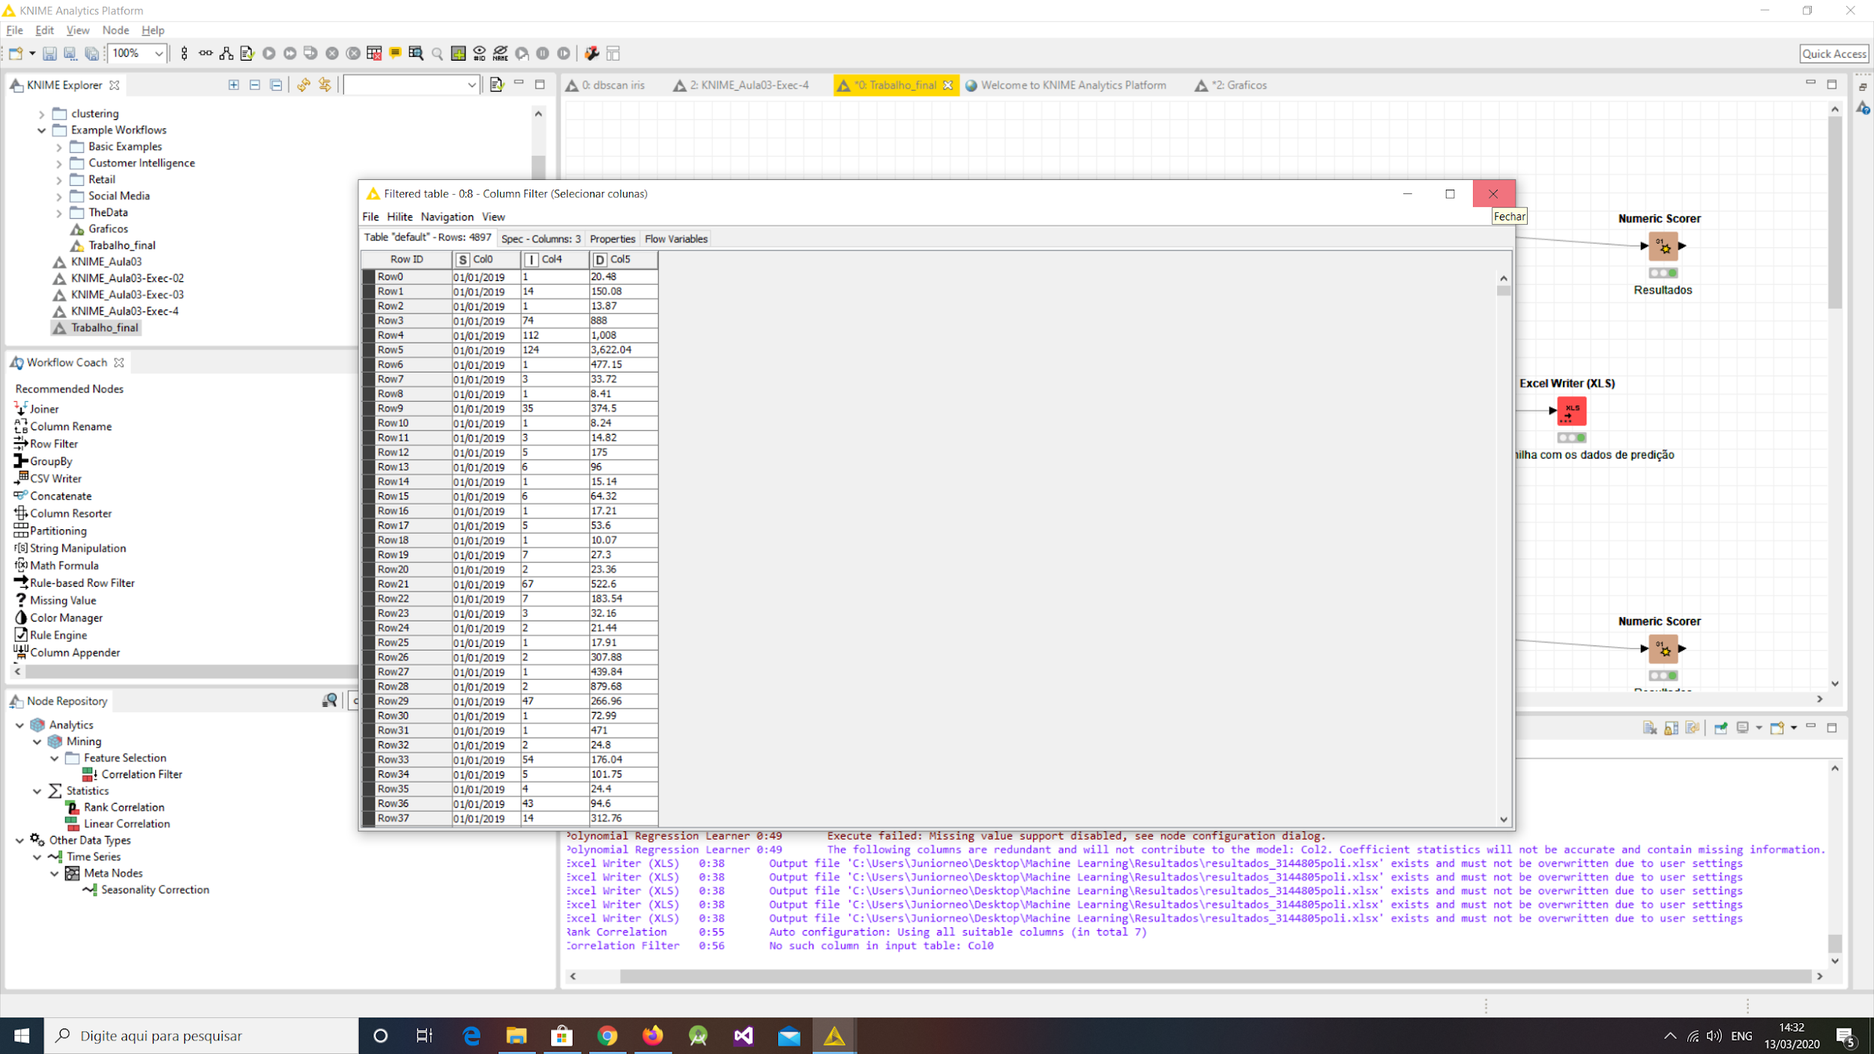

Figura 7 - Filtrando colunas

**5. Modelo De Regressão Linear**

A regressão linear verifica a existencia de relacao entre duas variáveis, isto é dado x e y, quanto que x explica y.

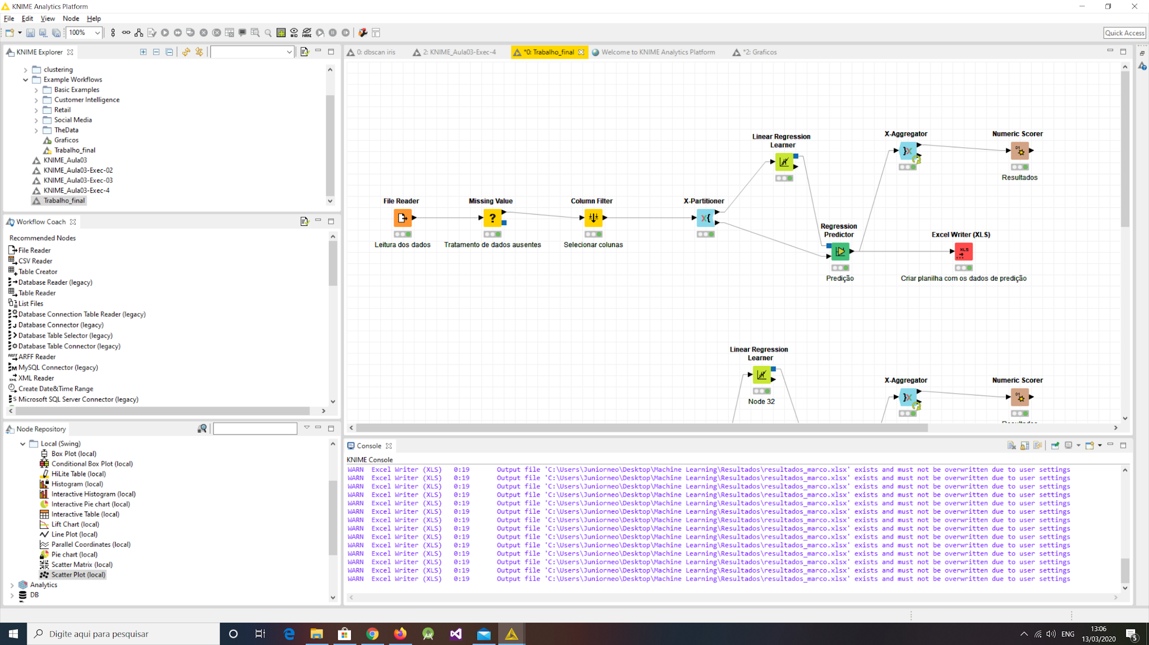

Figura 8 - Workflow de Regressão Linear

5.1 Resultados Da Análise De Regressao Linear

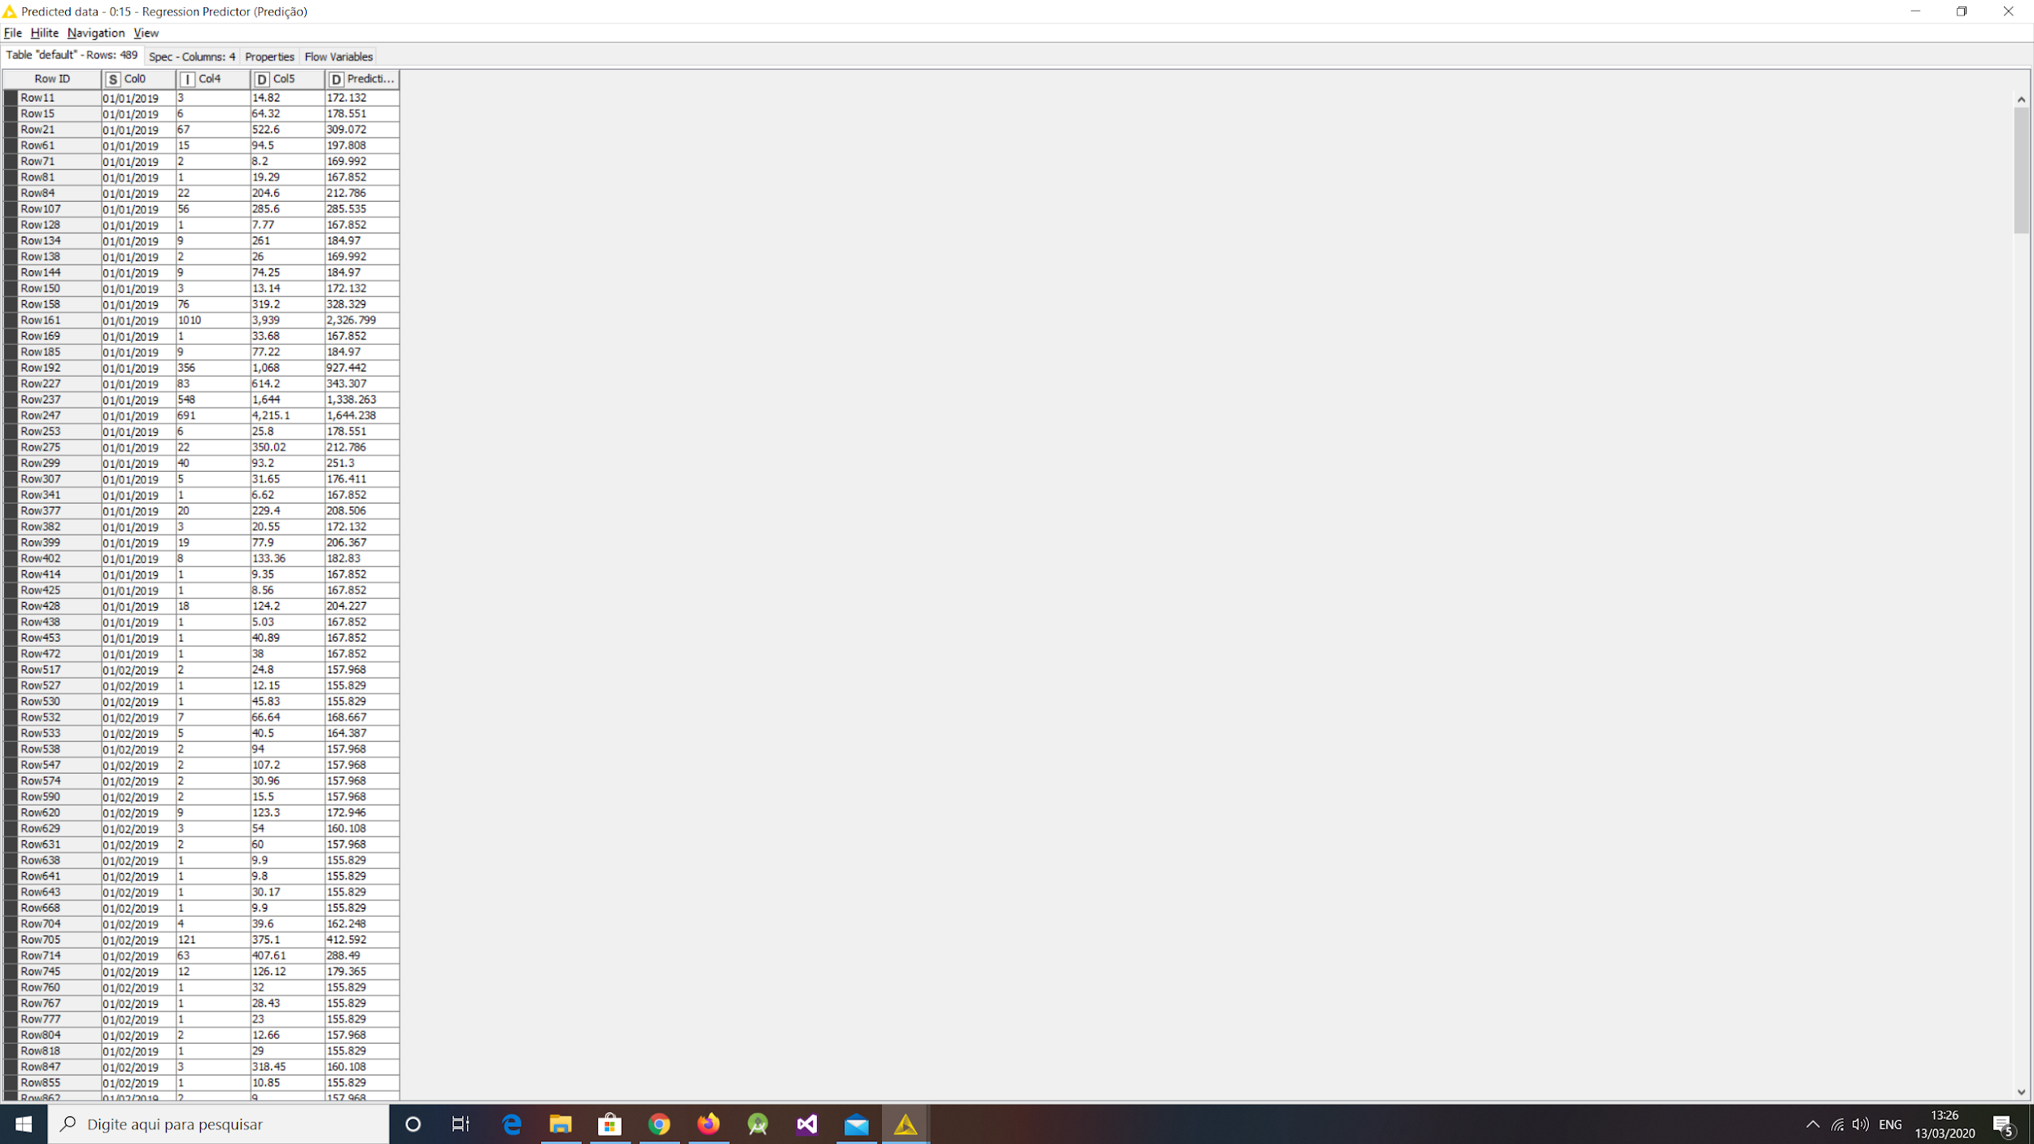

Figura 9 - Resultado da Regressao Linear

5.2 Extração de Conhecimento

Na análise de Regressão Linear um coeficiente de determinação obtido foi de R² 0,583.

O coeficiente de determinação, também chamado de R²**,** é uma medida de ajuste de um modelo estatístico linear generalizado que varia entre 0 e 1. Quanto maior o R² mais explicativo é o modelo linear, ou seja, melhor ele se ajusta à amostra.

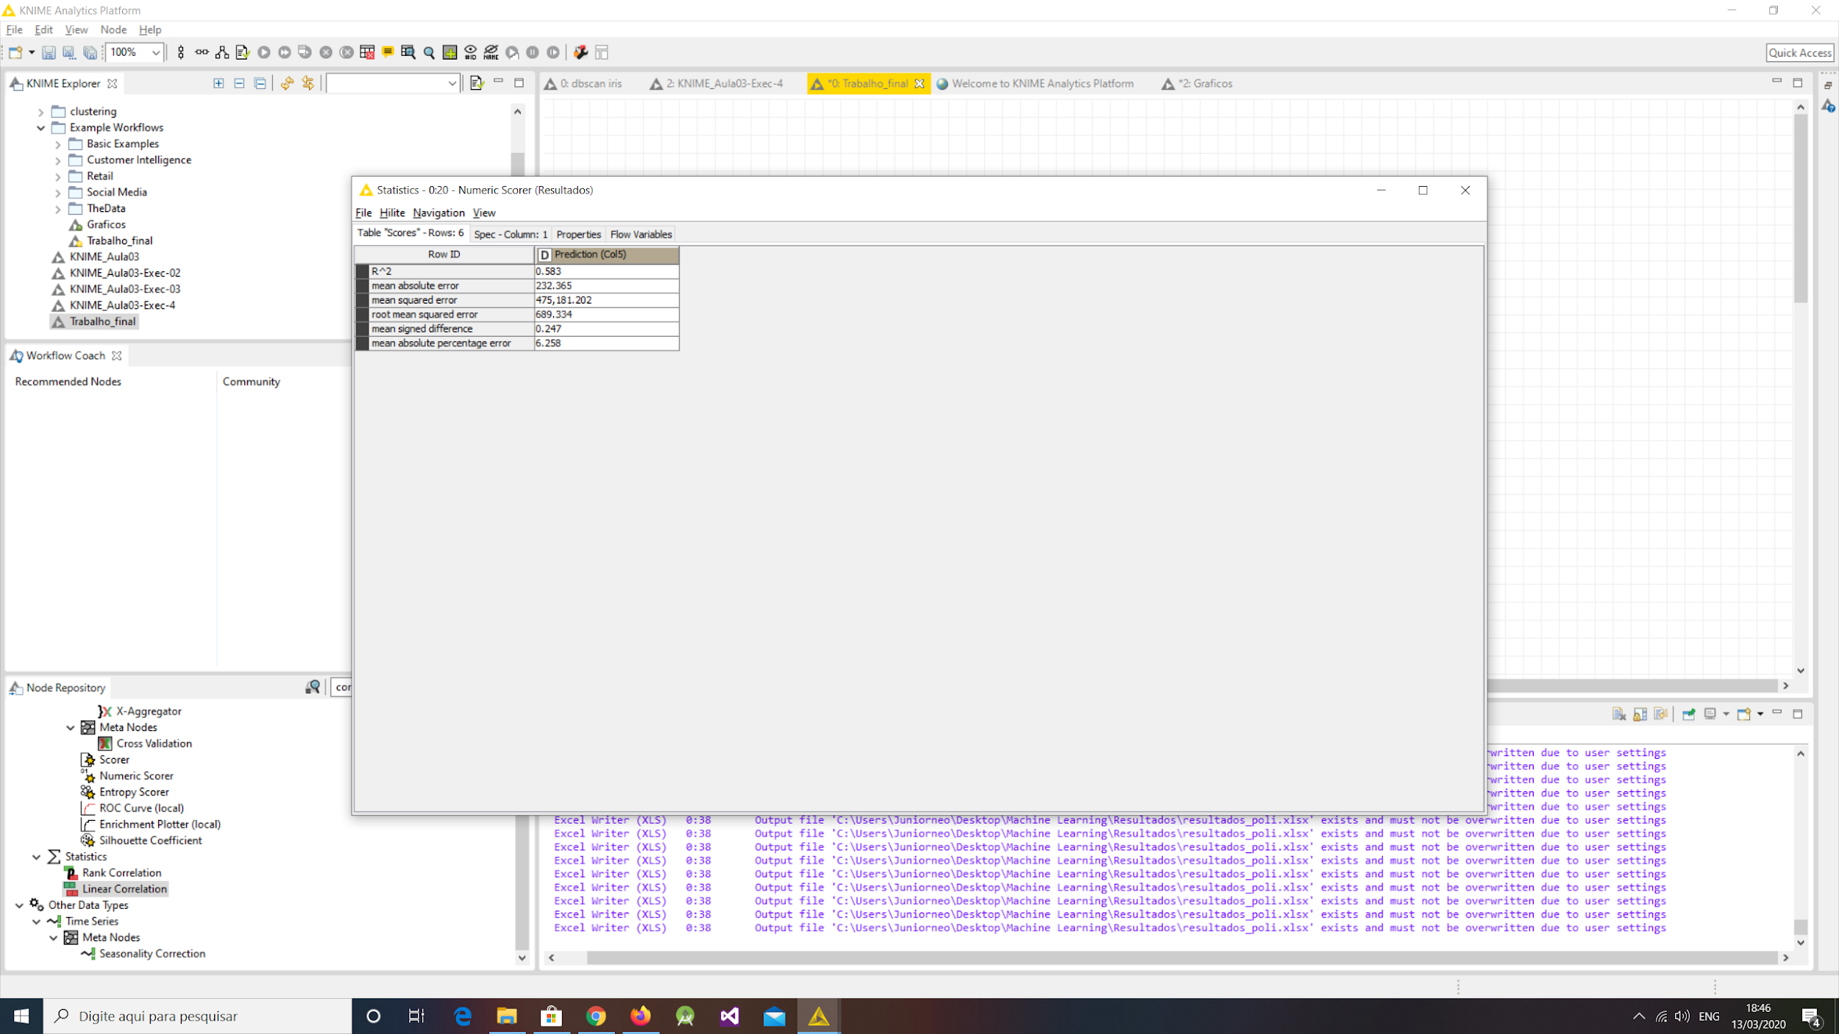

Figura 10 - Resultados Estatísticos do modelo de Regressão Linear

**6. Modelo De Regressao Polinomial**

A regressão polinomial pode ser utilizado para problemas de relações não lineares.

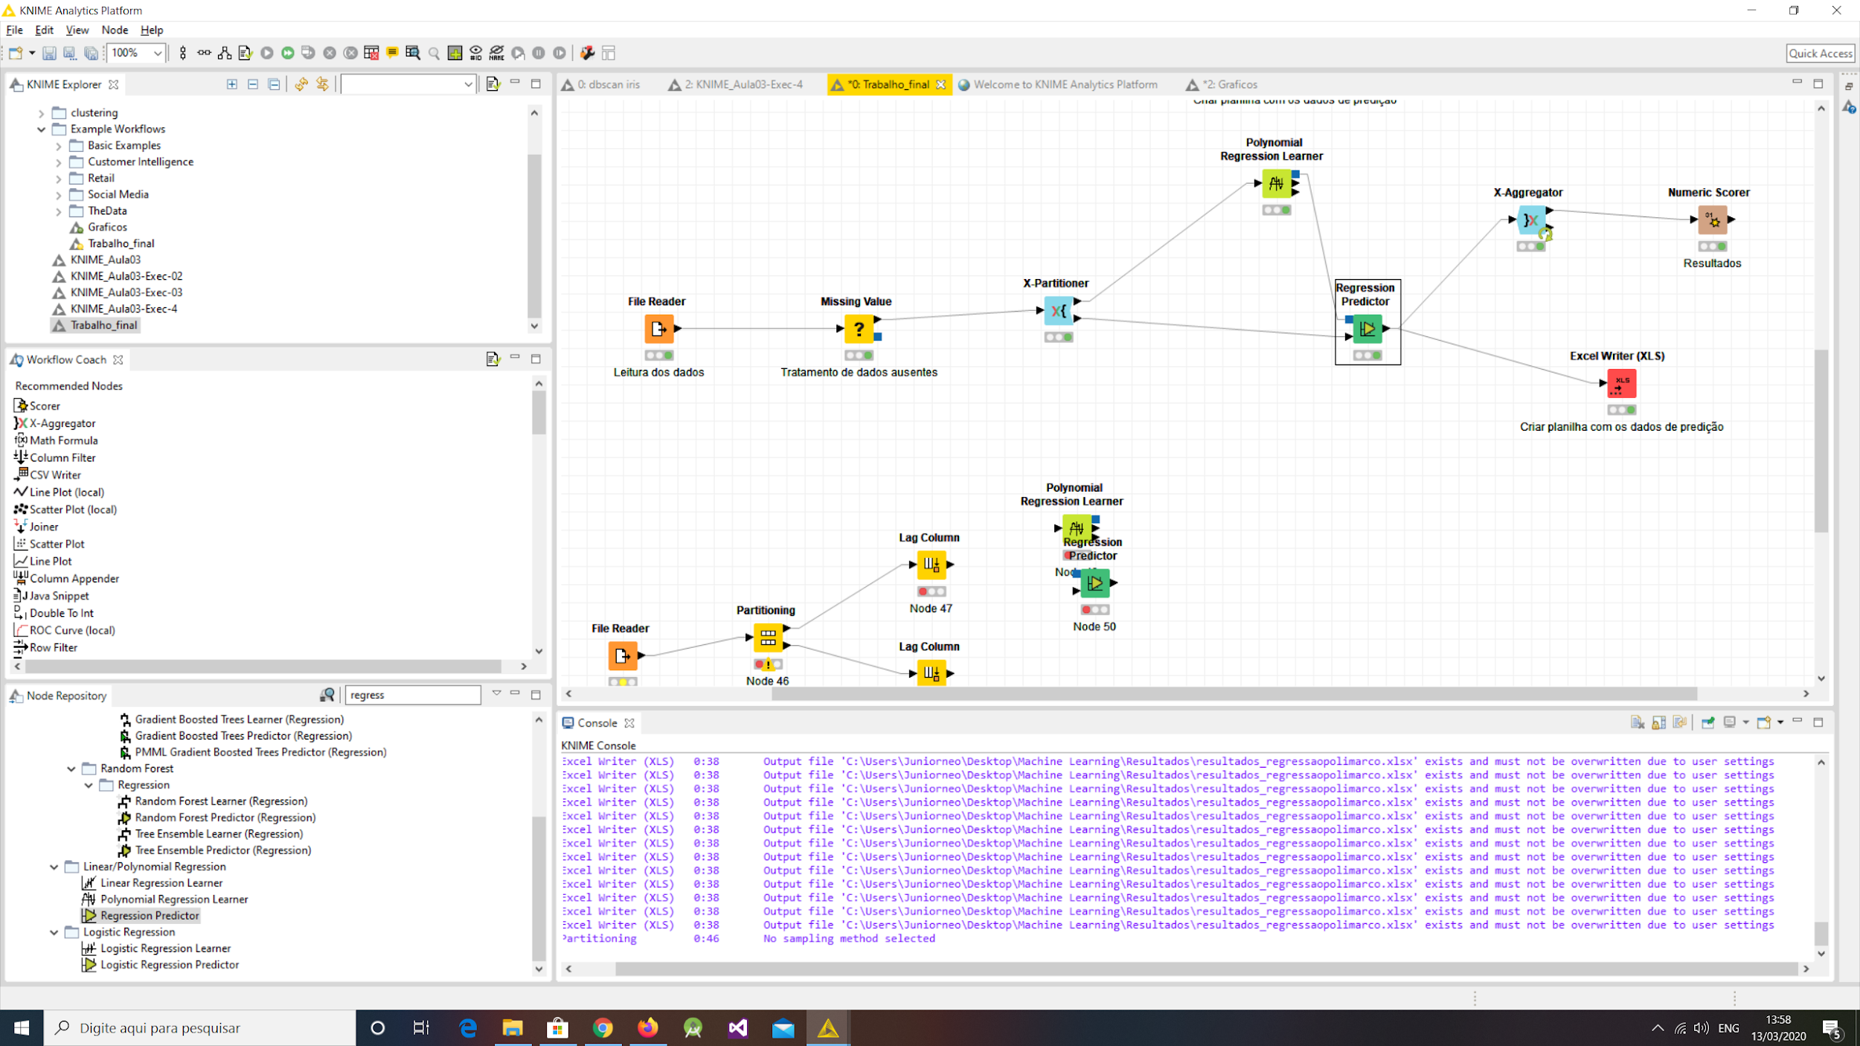

Figura 11- Workflow Regressao Polinominal

Foram selecionados as colunas apenas na configuração da Regressão Polinominal: Idunidade. Idexame,Qtde.vendas.

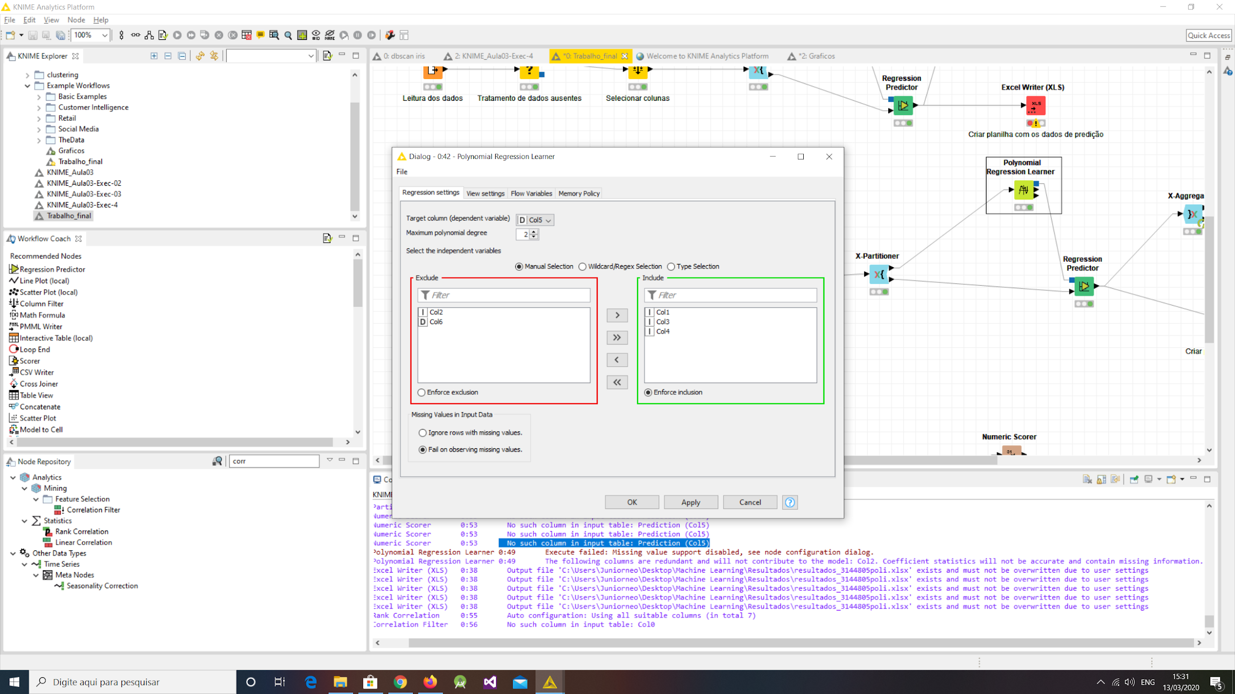

Figura 12 - Configuração do modelo de Regressão Polinominal

6.1 **Resultados Da Análise De Regressao Polinomial**

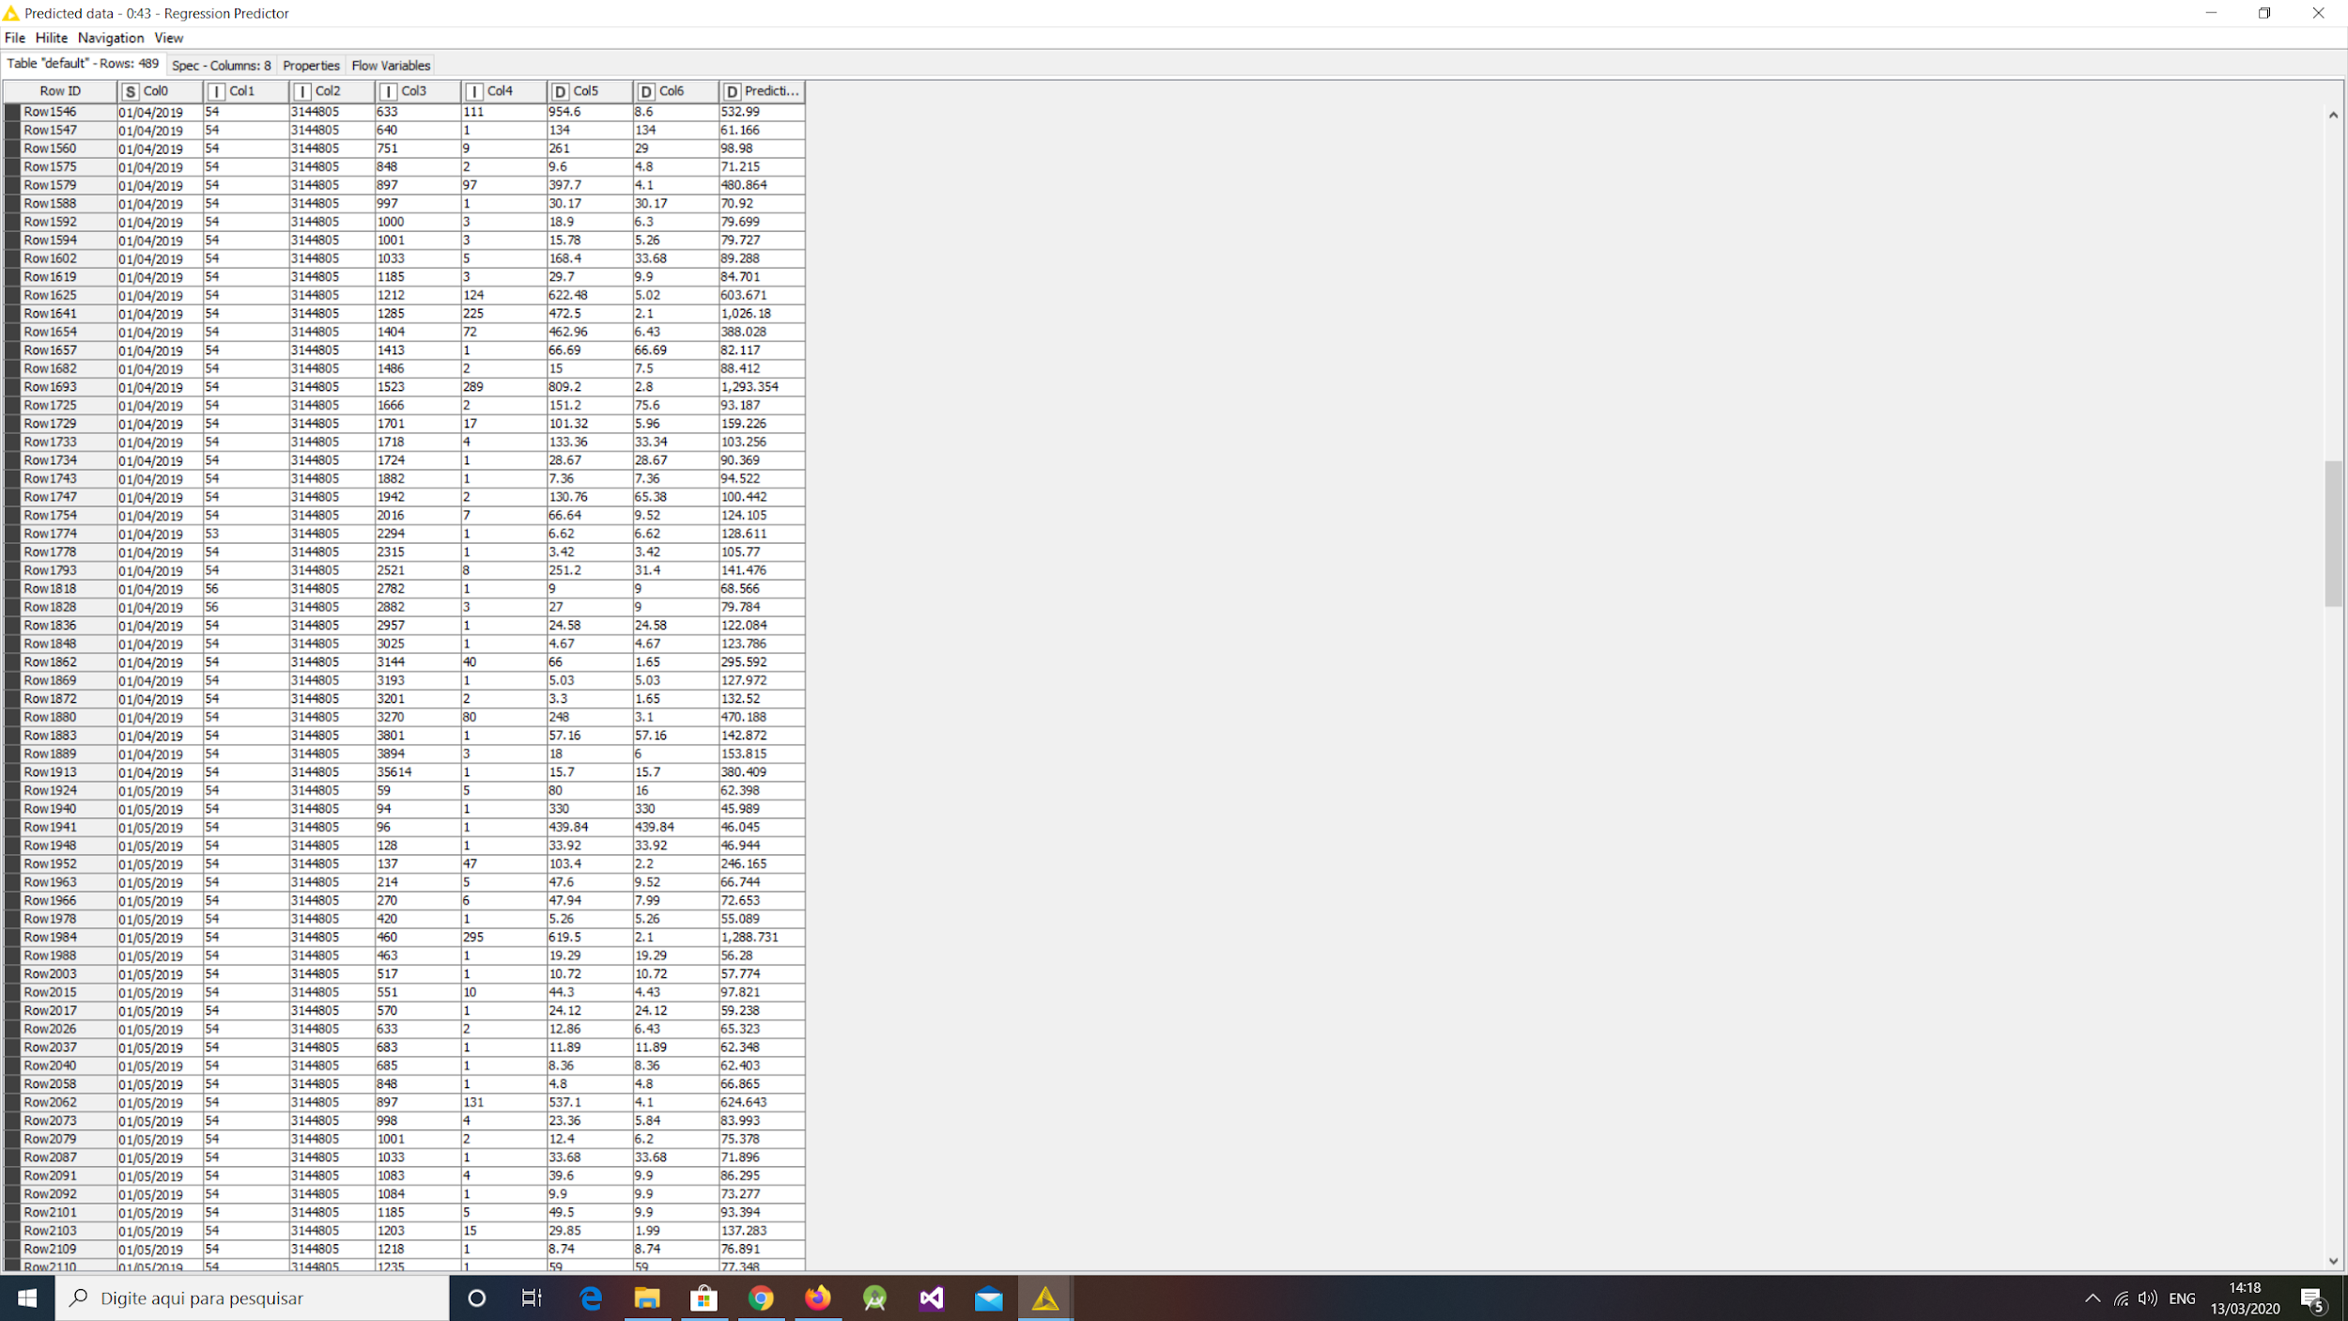

Figura 13 - Resultados do modelo de Regressão Polinomial

6.2 Extração De Conhecimento

Na análise de Regressão Polinomial coeficiente de determinação obtido foi de **R²** 0,749.

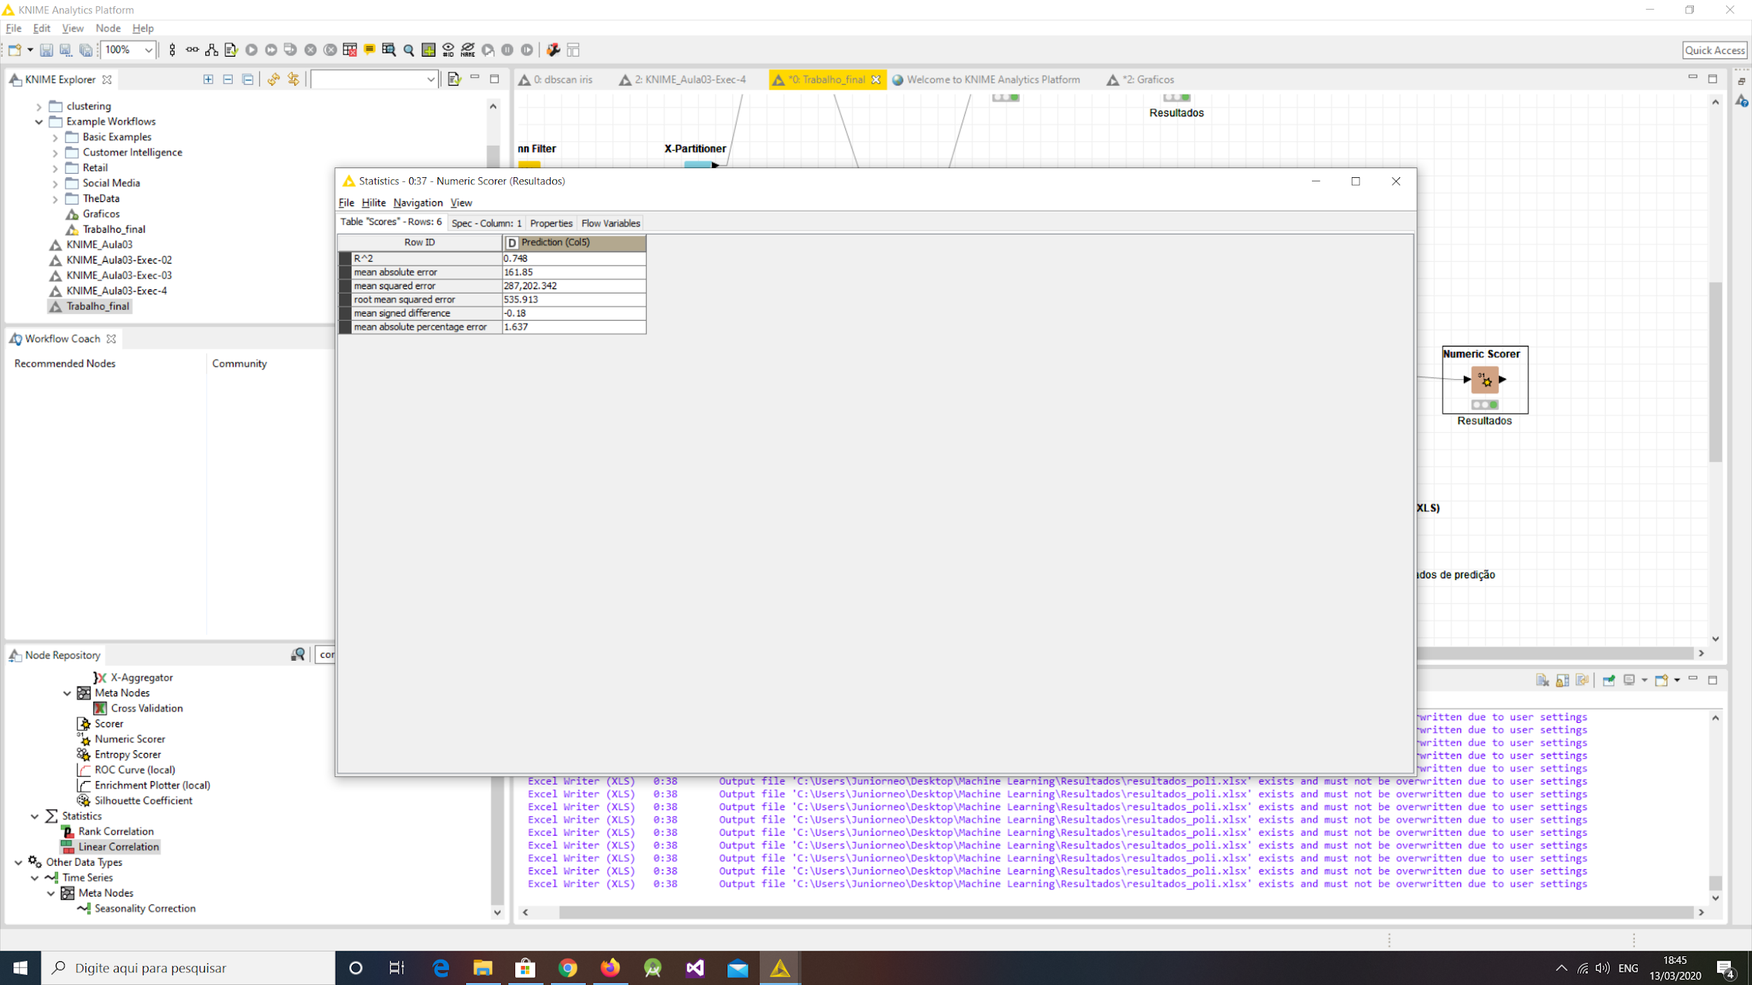

Figura 14 - Resultados Estatísticos modelo de Regressão Linear

**7**. **Experimentos e Conclusões**

|  |  |
| --- | --- |
| **Algoritmo** | **Valor de R²** |
| Regressão Linear | 0.583 |
| Regressão Polinominal | 0.748 |

Tabela 3 - Comparação de resultados

Conforme apresentado na tabela de resultados o algoritmo que apresentou melhor precisão na predição de faturamento foi a Regressão Polinomial, no entanto, outro modelos e variáveis precisam ser testadas, bem como dados dos anos anteriores para que a previsão seja mais assertiva.

**REFERÊNCIAS**

Bassani, Hansenclever F. O impacto da aprendizagem profunda na sociedade e academia. Revista da Sociedade Brasileira de Computação, Rio Grande do Sul, ano 2019, Ed.1. Disponível em: <http://www.sbc.org.br/images/flippingbook/computacaobrasil/computa_39/pdf/CompBrasil_39_180.pdf>. Acesso em: 10 fev .2020.

[Deep Learning Book](http://deeplearningbook.com.br/). Disponível em: <http://datascienceacademy.com.br/blog/17-casos-de-uso-de-machine-learning/>. Acesso em: 11 fev. 2020.

Ekbia, H., Mattioli, M., Kouper, I., Arave, G., Ghazinejad, A., Bowman, T., Suri, V. R., Tsou, A., Weingart, S., & Sugimoto, C. R. (2015). Big Data, bigger dillemas: a critical review. Journal of the Association for Information Science and Technology, paginas 1523-1545.

inference, and prediction. New York: Springer; 2008. Disponivel em [The Elements of Statistical Learning](https://books.google.com.br/books?hl=pt-BR&lr=&id=tVIjmNS3Ob8C&oi=fnd&pg=PR13&ots=ENJ9O5J5X5&sig=bx0U30S_FY_Nej6ah2vTJdF3wT0&redir_esc=y#v=onepage&q&f=false)

Russell, Stuart J. (Stuart Jonathan), 1962Inteligência artificial / Stuart Russell, Peter Norvig; tradução Regina Célia Simille. – Rio de Janeiro: Elsevier, 2013.

17 CASOS DE USO DE MACHINE LEARNING. Disponível em: <http://datascienceacademy.com.br/blog/17-casos-de-uso-de-machine-learning/>. Acesso em: 10fev. 2020